Důvodová zpráva

- Návrh na záměr města prodat části nemovitých věcí v k.ú. Poruba-sever, obec Ostrava (ul. Bedřicha Nikodéma), a to části pozemku parc.č. 3558/1, o výměře cca 40 m² (označený písmenem A1) a o výměře cca 25 m² (označený písmenem B) a dále část pozemku parc.č. 3563/5, o výměře cca 60 m² (označený písmenem C) vše v k.ú. Poruba-sever, obec Ostrava, ve vlastnictví statutárního města Ostrava, svěřené městskému obvodu Poruba;
- žadatelem je společnost 3E PROJEKT, a.s.;
- účelem prodeje částí nemovitých věcí je zajištění parkování, přístup a příjezd k budově, jakož i provedení rekonstrukce objektu za účelem bydlení, a to vše ve vlastnictví žadatele.

k.ú. Poruba-sever, obec Ostrava

Pozemek | Výměra | Označený pozemek dle snímku | Výměra
parc.č. 3558/1 | 25120 m² | část A1  část B | 40 m²  25 m²
parc.č. 3563/5 | 3255 m² | část C | 60 m²
CELKEM |  |  | 125 m²

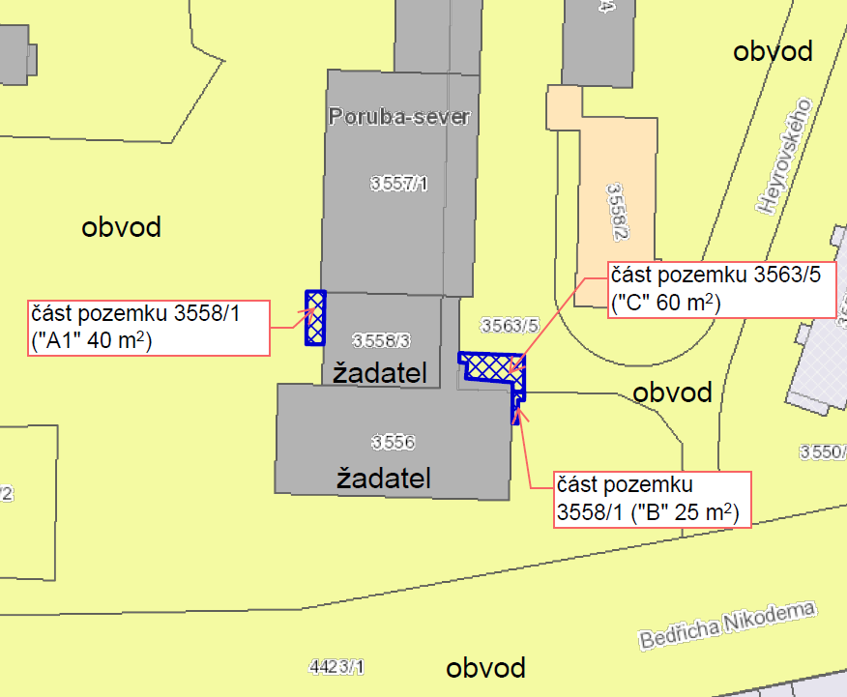

Projednáno v radě města
Rada města dne 22. 07. 2025 souhlasila s návrhem na záměr města prodat části nemovitých věcí v k.ú. Poruba-sever, obec Ostrava.

Věc
Záměr města prodat části nemovitých věcí v k.ú. Poruba-sever, obec Ostrava, ve vlastnictví statutárního města Ostrava, svěřených městskému obvodu Poruba.

Předmět
- části pozemku parc.č. 3558/1, ost. plocha, zeleň, část o výměře cca 40 m² (označena písmenem A1) a část o výměře cca 25 m² (označena písmenem B),
- část pozemku parc.č. 3563/5, ost. plocha, ost. komunikace, o výměře cca 60 m² (označena písmenem C)
vše dle snímků – Příloha č. 2.1 a 2.2
(dále též „Předmět“).

Předmět je ve vlastnictví statutárního města Ostrava, svěřený městskému obvodu Poruba a nachází se u ul. Bedřicha Nikodéma (Příloha č. 1).

Žadatel
3E PROJEKT, a.s., se sídlem Mjr. Nováka 1490/14, Hrabůvka, 700 30 Ostrava, IČO 253 89 092 (viz příloha č. 3.2).

Účel
Parkování, zajištění přístupu a příjezdu k budově ve vlastnictví žadatele.

Situace
Žadatel je vlastníkem pozemku parc.č. 3558/3 a pozemku parc.č. 3556, jehož součástí je stavba č. p. 1579, občanská vybavenost, v k.ú. Poruba-sever, obec Ostrava (objekt bývalé „Zuzany“, který má zájem zrekonstruovat pro potřeby bydlení. V této souvislosti nechal vyhotovit Objemovou studii rekonstrukce budovy Zuzana (dále jen „Objekt“) - viz Příloha č. 4.
V souvislosti s plánovanou rekonstrukcí objektu vznikla potřeba zajistit dostatečné množství ploch určených k parkování, příjezdu a přístupu. Z tohoto důvodu žadatel požádal o odkup výše uvedených částí Předmětu.

Stanoviska
Zastupitelstvo městského obvodu Poruba – vydalo k záměru prodeje Předmětu souhlasné stanovisko.

Odbor územního plánování a stavebního řádu – dle Územního plánu Ostravy je Předmět součástí plochy se způsobem využití „Bydlení v bytových domech“. OÚPaSŘ nemá k danému záměru námitek, neboť daný záměr nemá vliv na koncepce sledované Územním plánem Ostravy.

Odbor strategického rozvoje – nemá námitek k danému záměru, nicméně dodává, že je krátkozraké se zbavovat pozemků, které tvoří veřejný prostor a které se následně po prodeji využijí v hustě zastavěné části města k parkování. Pokud v daném místě vznikne parkování a pokud město z dlouhodobého strategického pohledu považuje takové využití prostoru za užitečné, je lépe s takovýmito pozemky nakládat jako s potenciálem pro řízení statické dopravy ve městě.

Odbor investiční, odbor dopravy, odbor ochrany životního prostředí – nemají námitek k dané věci.

Zatížení Předmětu
V pozemku parc.č. 3558/1 se nachází plynovodní řad NT (vlastník Innogy ČR a.s.), kabelové vedení NN (vlastník ČEZ Distribuce, a.s.), sekundární rozvod tepla (vlastník Veolia Energie, a.s.), jednotná kanalizace (vlastník statutární město Ostrava).
V pozemku parc.č. 3563/5 se nachází sekundární rozvod tepla (vlastník Veolia Energie, a.s.), jednotná kanalizace (vlastník statutární město Ostrava).

Příslušnost rozhodování
V případě, že zastupitelstvo města rozhodne o záměru prodeje v bodě 1) tohoto usnesení, bude dle čl. 7 odst. (3) obecně závazné vyhlášky č. 10/2022, Statut města Ostravy, v platném znění, a doplňků, o prodeji rozhodovat Zastupitelstvo městského obvodu Poruba.

Vzhledem ke všemu výše uvedenému odbor majetkový doporučuje orgánům města souhlasit s návrhem na záměr města prodat Předmět.

Upozornění
Tento materiál obsahuje informace podléhající ochraně osobních údajů, které by neměly být zveřejňovány dle zák. č. 106/1999 Sb., o svobodném přístupu k informacím, ve znění pozdějších předpisů, jelikož jsou chráněny zák. č. 110/2019 Sb., o zpracování osobních údajů.

